Міністерство освіти і науки України

Львівський національний університет імені Івана Франка

Біологічний факультет

Кафедра біохімії

**ЗВІТ**

про виконання лабораторної роботи №3

**“Структура і функції білків”**

Виконав

Студент групи ФеМ-21

Кобетяк Василь

Перевірила

Доц. Гачкова Г.Я

Львів 2020

*Мета* *роботи*: Зрозуміти сучасний рівеннь вивчення білків, як природних полімерів; показати значення амінокислот і білків.

**Хід роботи**

**Біуретова реакція**

*Принцип методу:* позитивну біуретову реакцію можуть давати білки та пептиди, які містять у молекулі не менше двох пептидних зв’язків. У лужному середовищі іони міді (ІІ)утворюють комплекси з пептидними зв’язками, внаслідок чого розчини білків набувають фіолетового забарвлення з червоним або синім відтінком. Механізм реакції полягає втому, що при надлишку лугу кетогрупа (-С=О) пептидного зв’язку відновлюється до ОН-групи, далі відбувається дисоціація ОН-групи, з’являється негативний заряд, за рахунок чого атом кисню взаємодіє з міддю, утворюючи солеподібні зв’язки. Мідь також утворює координаційні зв’язки з атомами азоту пептидного зв’язку. Утворений комплекс стабільний. Інтенсивність забарвлення залежить від концентрації білка і йонів міді в розчині.

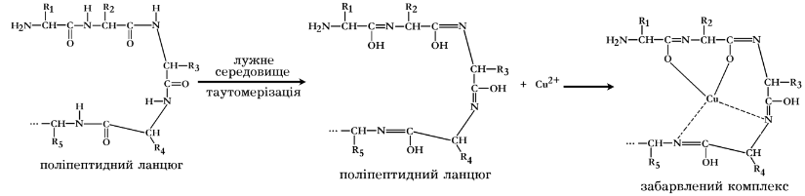

**Нінгідринова реакція**

*Принцип методу:* реакція властива як для вільних α-амінокислот, так і тих, які входять до складу білків та поліпептидів. При кип’ятінні білка з розчином нінгідрину, амінокислоти окислюються з утворенням вуглекислого газу, аміаку і альдегіду. Нінгідрин при цьому відновлюється. Відновлений нінгідрин конденсується з аміаком і молекулою окисленого нінгідрину, утворюючи сполуку синьо-фіолетового кольору(Комплекс Руемана).

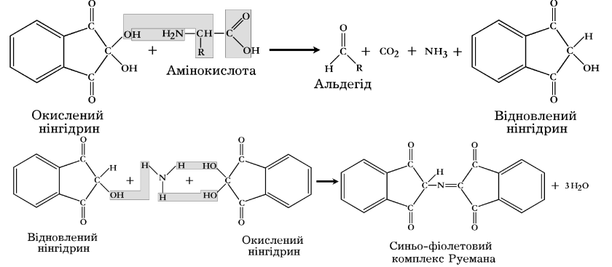

**Ксантопротеїнова реакція**

*Принцип методу:* реакція є специфічною на ароматичні амінокислоти: триптофан, фенілаланін, тирозин .При обробці білків концентрованою нітратною кислотою білок спочатку випадає в осад, а при нагріванні розчиняється. Після цього розчин набуває жовтого кольору, який після додавання лугу переходить в оранжевий.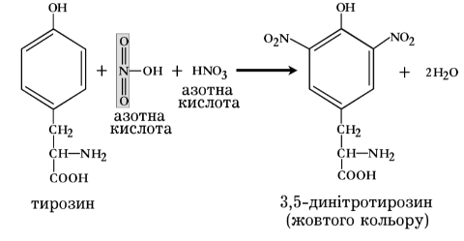

**Реакція Фоля**

*Принцип методу:* реакція вказує на наявність у білку амінокислот цистину та цистеїну, які містять SH-групи. Принцип даної реакції полягає в тому, що сірковмісні амінокислоти (цистин і цистеїн) білків при нагріванні в присутності NaOH руйнуються з утворенням сульфідунатрію. Останній реагує з іонами свинцю з утворенням чорного осаду сульфіду свинцю.

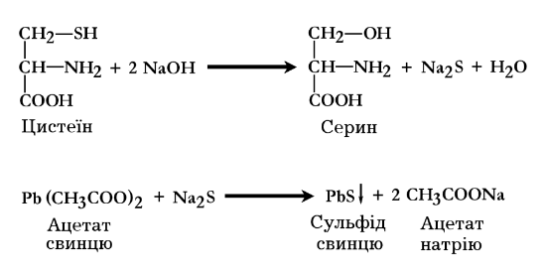

**Висновки**

В процесі виконання цієї лабораторної роботи була виконана біуретова, нінгідринова, ксанопротеїнова та реакція Фоля.

Ксанопротеїнова реакція – якісна, вказує на наявність ароматичних амінокислот. Після додавання до ароматичних розчинів амінокислотних лугів забарвлення ставало яскравішим. Реакція не відбулась при їх відсутності.

Біуретова реакція – якісна направлена на виявлення білків та продуктів їхнього гідролізу. До розчину був доданий їдкий луг із незначною кількістю сульфату міді, після чого розчин отриюмав фіолетове забарвлення, що вказує на наявність білка у розчині.

Під час нінгідринової реакції через білки, пептиди та вільні амінокислоти, і в наслідок відновлення нінгідрину розчин має синьо фіолетове забарвлення.

Під час реакції Фоля розчин з цистеїном мав сіре забарвлення, оскільки при відсутності сірки відсутнє якісне забарвлення.